Drucksensor
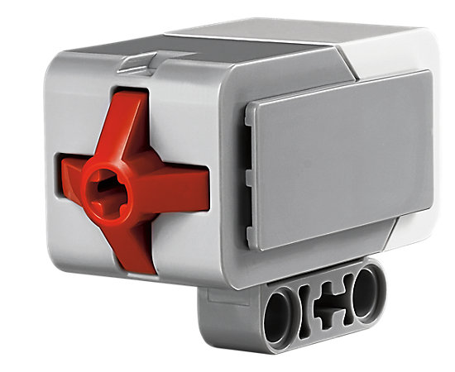
- Was du in dieser Lektion lernst:
  - Wie verwende ich den Drucksensor.
  - Wie arbeite ich mit dem Drucksensor.

- Erklärung:
Der Drucksensor von Lego Mindstorms EV3 robots erkennt, wenn er gedrückt oder losgelassen wird. Er kann eine Aktion des Roboters auslösen, kann Hindernisse erkennen und eine Kollision vermeiden und teilt mit, dass sich etwas in seinem Greifarm befindet.
Wir können den Zustand des Sensors messen oder vergleichen.

Wir können wählen ob wir den Drucksensor in allen Datenblöcken verwenden wie Warteposition, Schleife und Wechsel.
Hier ist ein Beispiel dafür wie man den Drucksensor in Warteposition hält. Der Sensor hat drei Positionen:
- Nicht drücken (0)
- Drücken (1)
- Drücken und wieder loslassen (2)

Aufgabe 1
Im gedrückten Zustand kannst du den Roboter dazu programmieren, dass er in Warteposition bleibt. Das braucht er um Objekte in seiner Nähe wahrzunehmen und entsprechend zu handeln.
Der Roboter bewegt sich vorwärts. Er stoppt, wenn der Drucksensor gedrückt wird.

Aufgabe 2
Im losgelassenen Zustand kannst du den Roboter dahingehend programmieren, dass er wartet bis du den Sensor loslässt.
Der Roboter steht still solange der Drucksensor gedrückt bleibt. Wenn du ihn loslässt, bewegt sich der Roboter eine Sekunde lang vorwärts.

Aufgabe 3
Im „bumped“ Zustand kannst du den Roboter dahingehend programmieren, dass er wartet bis du den Drucksensor drückst und gleich wieder loslässt. Erst dann wird er sich vorwärts bewegen.

Aufgabe 4
Erstelle ein Programm für den Drucksensor für „Press-Go“- „Press-Stop“
Es gibt zwei mögliche Lösungen:
- Drücke den Sensor und warte eine Sekunde lang. Dann beginnen sich die Motoren zu bewegen. Nach einem erneuten Drücken stoppen die Motoren.
- Wenn du den Sensor startest und ihn dann wieder loslässt, bewegen sich die Motoren. Nach einem weiteren Drücken stoppen sie wieder. In diesem Fall brauchst du keine Sekunde zu verlieren.

